Az olasz F. LLI Zanzi faiskola datolyaszilva (kakiszilva) oltvány kínálata
2024. tavaszra
Érdeklődés esetén a Palesits Faiskolai Kft. ad árajánlatot az oltványokra. A behozatalt 100 db feletti tételeknél tudjuk megoldani, házi kerti igényeket nem tudunk teljesíteni. Az oltványok behozatala előreláthatólag 2024. február közepe- március eleje. Ár: egyedi, a rendelt mennyiség függvényében kalkuláljuk, €+ÁFA/db.
A datolyaszilva a mediterrán országokban termesztett gyümölcsfaj. A gyümölcse Magyarországon, az áruház láncokban jelent meg először és felkeltette egy- két termesztő és kiskert tulajdonos figyelmét. Elterjedését segíti a globális felmelegedés, ami miatt talán a Magyarországi termesztésének is lesz létjogosultsága. De, nem árt megjegyezni, hogy jelenleg még a klímánk kontinentális! Számíthatunk a nyári forróság mellett, a kemény telekre is. Ez utóbbi károsíthatja a kakiszilva oltványokat. Fajtái nem védettek, mindegyik Diospyros lotus magonc alanyon kerül forgalomba.

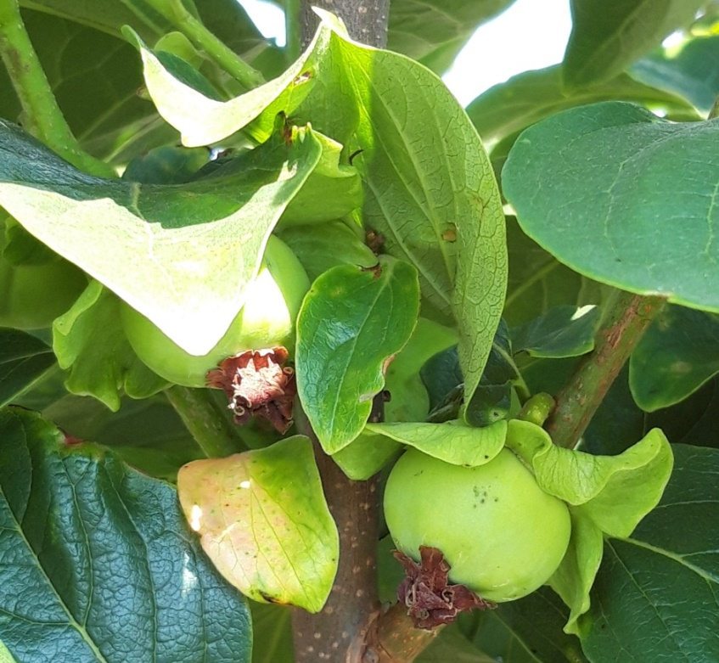
Kakiszilvák termés fejlődése július elején, Magyarországon
Fajtaleírások:
Jiro
Jól adaptálódó fajta, több termőtájra ajánlható. Közepes növekedésű, szétterülő koronával. Bőtermő. Középidőben virágzik, érése novembertől decemberig tart. Gyümölcse közepes méretű, héja sárgás narancssárga. Húsa kemény, íze kiemelkedő.

Royo Brillante
Erős növekedésű, felfelé törő koronát nevel. középidőben virágzik, csak termős virágokat hoz.Érése kései, a Tipo után 12 nappal érik. Gyümölcsei nagyok pirosasak. Húsa sárgás narancssárga, nagyon édes, aromás. Kedvelt fajta!

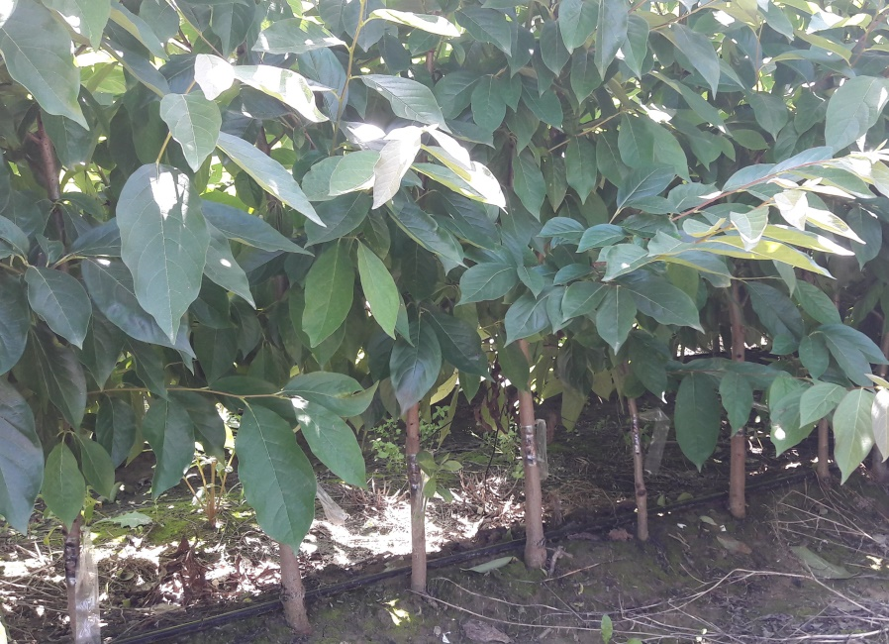

Diospyros alanyok nyári hajtószemzése

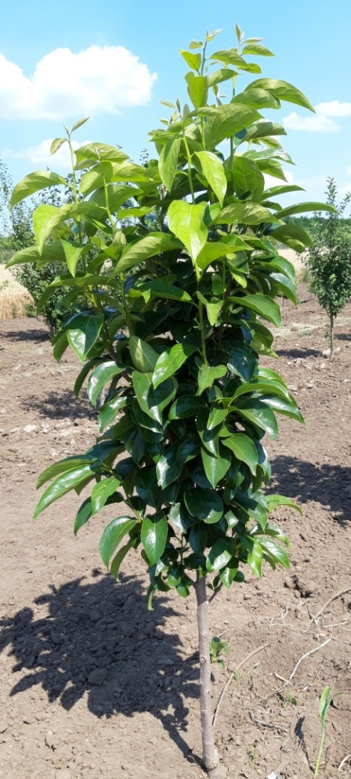

3 éves datolyaszilva oltvány

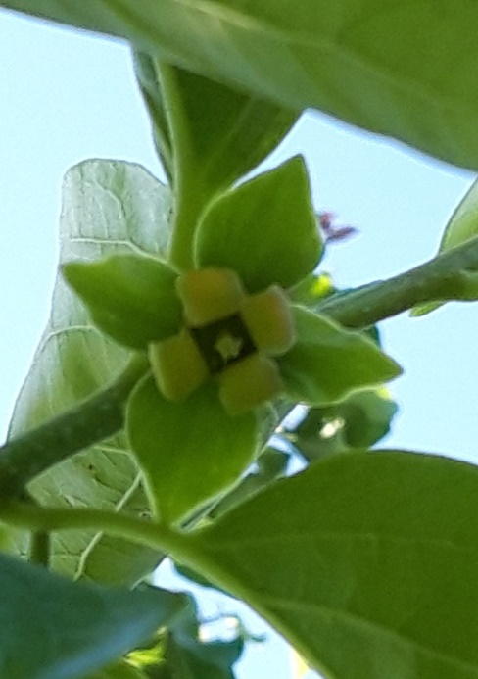

Datolyaszilva virága június első dekádjában

